会议指定好望角大酒店附近1公里内的酒店

- 上海友益酒店（中山医院店）
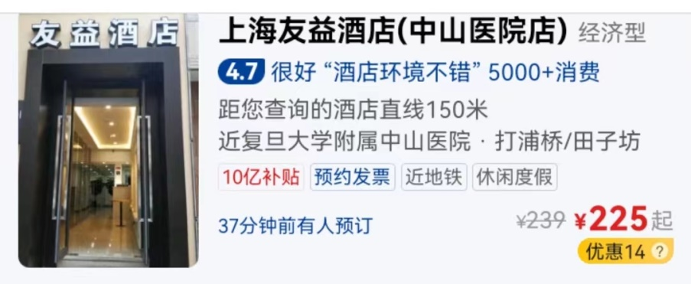
- 三航宾馆经济型
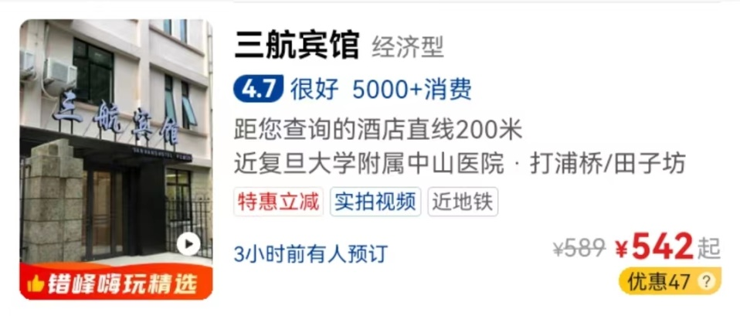
- 如家商旅酒店（上海徐家汇大木桥店）
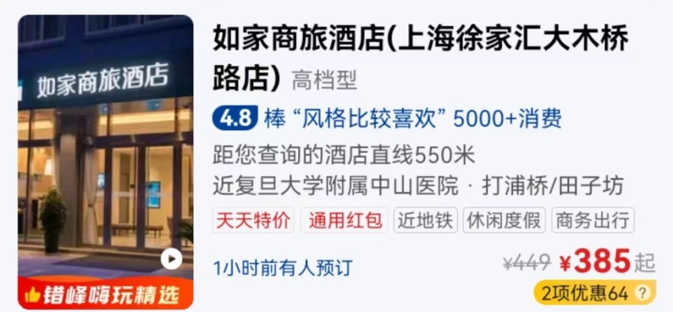
4. 上海青松城大酒店
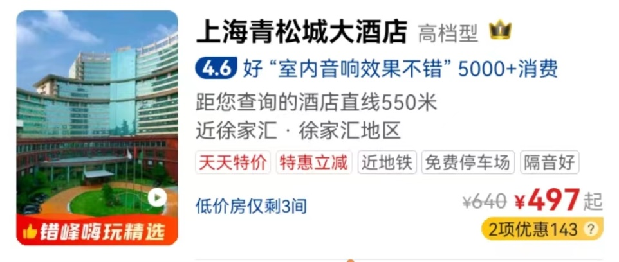

5.全季酒店（上海斜土路站）
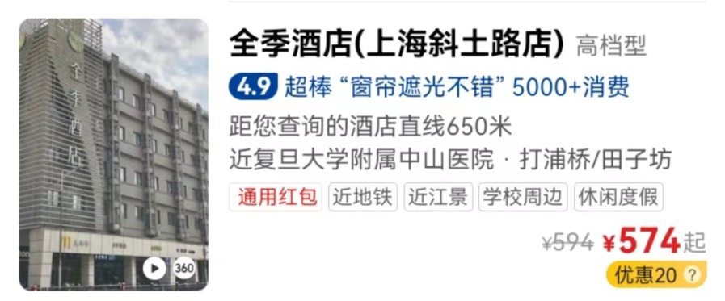

- 桔子酒店（上海徐家汇斜土路店）
